广东海洋大学2016年攻读硕士学位研究生入学考试
《机械设计》（802）试卷
（请将答案写在答题纸上，写在试卷上不给分。本科目满分150分）

一、填空（共25分，每空各1分）
1、代号为5315的滚动轴承类型名称是 ，其内径尺寸为 mm，其公差等级为 级。
2、受预紧力和轴向工作载荷的螺栓，其总拉力为 与
之和。
3、若带传动的带轮直径过小，将会导致 ；若带的根数过多，将会导致 。
4、带传动工作时，带与带轮之间的 现象会导致传动比不恒定，但这是带传动正常工作时固有的特性；而带与带轮间的 现象则是带传动的失效形式之一。
5、在设计圆柱齿轮时，当齿宽越大，承载能力将越 ，但使得
现象越严重。
6、链传动的瞬时传动比变化的现象称为 效应。当链节距p越大，冲击载荷越 ；小链轮齿数z₁越少，冲击载荷越 。
7、一般机械的最常用联接螺纹是 ，最常用的传动螺纹是 。
8、写出两种滚动轴承内圈轴向固定的方法： 、 。
9、花键的齿形分为 、 两类。
10、齿轮传动的常见失效形式有： 、 、 、
齿面胶合和塑性变形等五种。
11、螺纹联接的基本类型有4种，分别是：螺栓联接、 、
和紧定螺钉联接。
二、选择题（共20分，每小题各2分）
1、在下列材料中，（ ）一般不能用作轴的材料。
A、Q235 B、45 C、40Cr D、HT200

2、在链传动中，滚子链条节数应尽量取为偶数，这是为了（ ）。
A、减小动载荷 B、减小磨损
C、方便首尾连接 D、符合习惯用法
3、选择键的截面尺寸b×h是按（ ）查标准选定。
A、强度 B、转矩 C、转速 D、轴径
4、在滑动轴承的计算中，验算pv≤[pv]目的是限制（ ）。
A、温升 B、磨损 C、点蚀 D、塑性变形
5、大尺寸的蜗轮通常采用组合结构，其目的是（ ）。
A、提高传动效率 B、降低成本
C、提高刚度 D、提高强度
6、一对圆柱齿轮传动，通常把小齿轮的齿宽做得比大齿轮宽一些，其主要原因是（ ）。
A、为使传动平稳 B、为了提高传动效率
C、为了提高齿面接触强度 D、为了便于安装，保证接触线长
7、对于齿面硬度≤350HBS的齿轮传动，当大小齿轮均采用45号钢时，一般采用的热处理方式为（ ）。
A、小齿轮淬火，大齿轮调质 B、小齿轮淬火，大齿轮正火
C、小齿轮调质，大齿轮正火 D、小齿轮正火，大齿轮调质
8、与齿轮传动相比较，（ ）不能作为蜗杆传动的优点。
A、传动平稳，噪声小 B、传动比较大
C、可产生自锁 D、传动效率高
9、联轴器和离合器的主要作用是（ ）。
A、防止机器过载 B、联接两轴使其一同旋转并传递转矩
C、缓和冲击和振动 D、补偿所联接两轴的各种相对位移
10、在轴的周向定位中，承载能力最高的是（ ）连接。
A、花键 B、平键 C、楔键 D、切向键

三、判断题（共10分，每小题各1分，对的打“√”，错的打“×”）
1．蜗杆传动由于在啮合过程中有相当大的滑动，因而更容易产生齿面点蚀和塑性变形。
2．带传动中，由于带与带轮间摩擦力的作用，带两边的拉力不相等。
3．链传动与带传动相比较，能传递较大动力，但传动平稳性差。
4．楔键、切向键的工作表面为两侧面。
5．一减速齿轮传动，主动轮用45号钢调质，从动轮用45号钢正火，则两者的许用齿面接触应力相等。
6. 普通螺纹联接没有自锁作用，所以需要防松装置。
7．楔键连接通常用于要求轴与轮毂严格对中的场合。
8. 带传动正常工作时弹性滑动是固有现象，是不可避免的。
9．为了保证轴上零件的正常工作，其轴向和周向都必须固定。
10．链传动是啮合传动，合理设计链板和链轮齿形就能得到均匀的转速。

四、简答题（共20分，每小题各5分）
1、闭式蜗杆传动为什么要进行热平衡计算？如果系统散热能力不足，通常采取哪些措施解决？
2、在一般工况、正常工作条件下，齿轮强度的计算准则是什么？为什么？
3、常见轴上零件的轴向定位方式有哪几种？（写出不少于五种）最常见的周向定位方式是什么？
4、写出不完全液体润滑径向滑动轴承的计算项目和计算公式。
五、计算题（共30分。每小题各15分）
1、如图所示，有一牵曳钩用2个M10（d₁=8.376 mm）的普通螺栓固定于机体上。已知接合面间摩擦系数f = 0.15，防滑系数K_{S} =1.2，螺栓材料的屈服极限σ_{s} = 360MPa，安全系数S = 3。试计算该螺栓组连接允许的最大牵引力F。
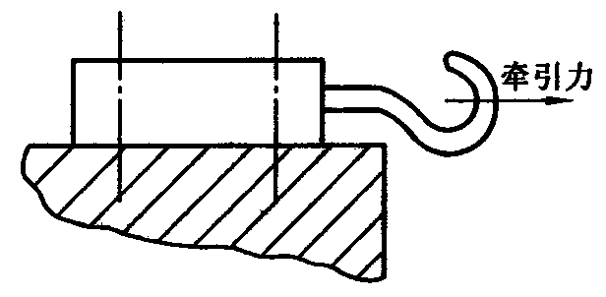

2、如图所示为安装着两个斜齿圆柱齿轮的轴，它由一对圆锥滚子轴承支承。已知：大、小斜齿轮的轴向力分别为F_{A1}＝3000N、F_{A2}＝8000N，它们的方向如图示；轴承所受的径向载荷分别为F_{r1}＝13600N、F_{r2}＝22100N；轴承的派生轴向力计算公式为F_{d}＝F_{r}/(2Y)，Y＝1.7。试求两轴承的轴向载荷F_{a1}和F_{a2}。

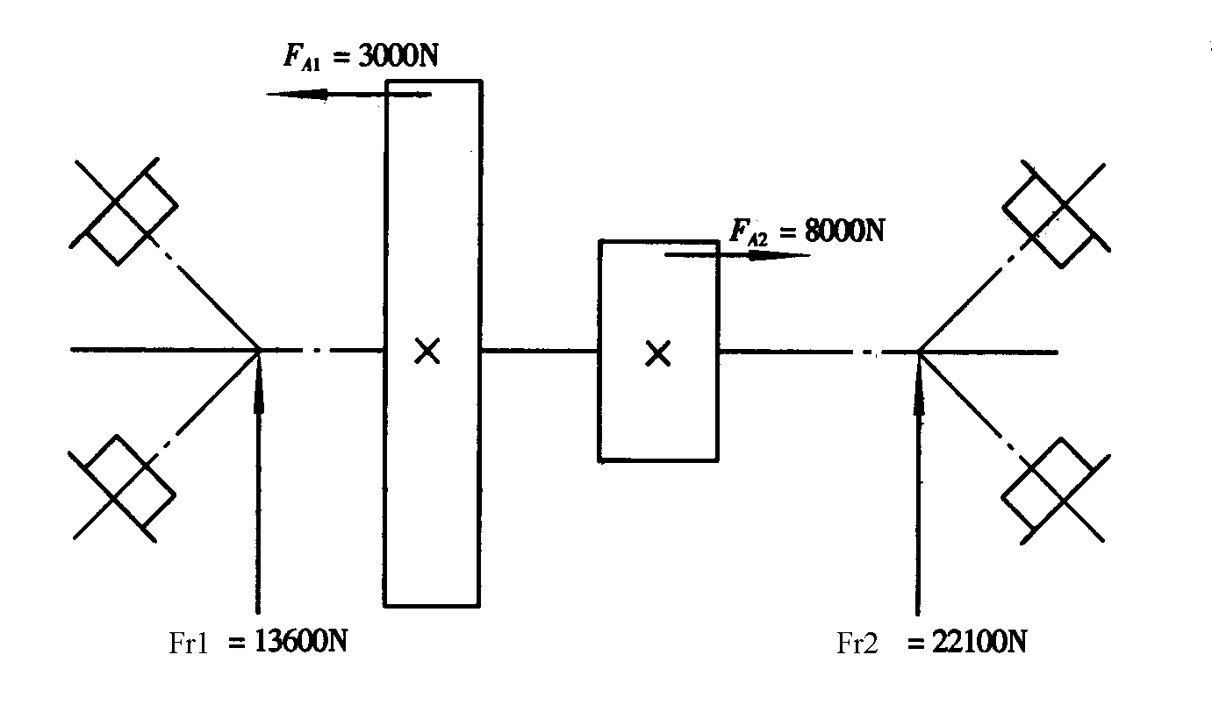

六、分析题（共45分。每小题各15分）
1、作出带传动工作时带的应力分布情况示意图。要求在图上用文字标出各种应力的名称，并且要基本表达出各种应力分布的位置和大小情况。（在答题纸上另画简图）
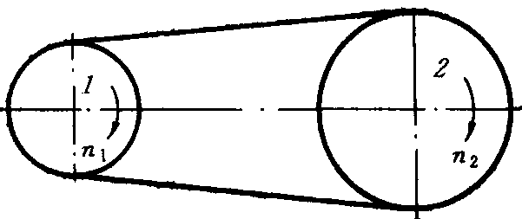

2、下图为二级蜗杆传动系统，运动从蜗杆1输入，其转向如图所示，要求蜗轮2与蜗杆3所受的轴向力相反。试画出：（1）蜗杆、蜗轮啮合处各个分力的方向（并标注各力的符号）；（2）蜗轮4的旋转方向。（在答题纸上另画简图）

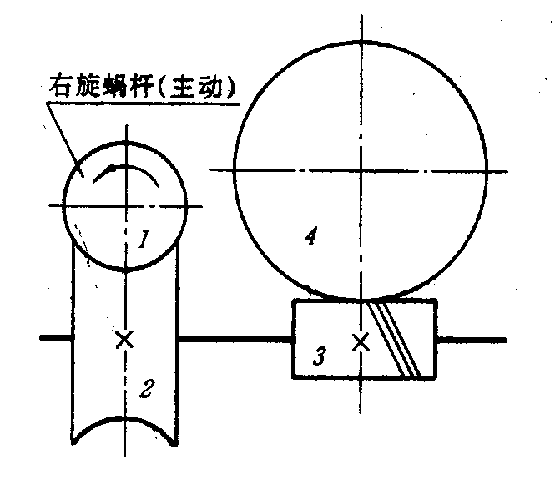

3、如图所示为一斜齿轮减速器输出轴系的部分结构。用文字简要说明错误之处及错误原因（或改正方法）。不必另画图。
